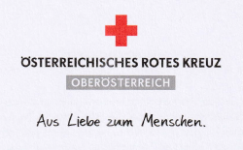

**IRO – Rettungshundeprüfung**

**Fläche A und Fläche Vortest**

**Rotes Kreuz Bezirksstelle voestalpine**

**SAR voestalpine**

**Wann:** 21. August 2022

**Richter:** Alois Russecker

**Prüfungsleiter:** Evi Neissl

**Wo - Flächenprüfung:** 4204 Haibach im Mühlkreis, Renning 19

**Wo – UO und GW** SVÖ Urfahr OG 38, 4020 Linz, Industriezeile 33b (Nähe Modellflugplatz)